**Derfor siger jeg ja til Klimabroen - vigtigt for byen og for fjorden**

Klimabroen er en central del af Klimabåndet, der fokuserer på at beskytte Randers midtby mod oversvømmelser fra stormflod og ekstremnedbør. Den er designet til at holde vandstanden lavere under stormfloder og muliggøre opbevaring af regnvand fra midtbyen. Broens etablering vil ikke kun beskytte mod klimaforandringer, men også forbedre mobiliteten og åbne op for nye byudviklingsinitiativer, som Flodbyen Randers.

1. Effektiv håndtering af overfladevand  
Klimabroen hjælper med at lede overfladevand fra den nordlige del af Randers udenom renseanlægget, hvilket reducerer risikoen for overbelastning og forhindrede overløb af urenset spildevand til fjorden. Dette er især vigtigt i takt med stigende intensitet af regnskyl.

2. Beskytter byen mod klimaforandringer  
Klimabroen, sammen med andre klimatiltag såsom Justesens plæne og højere diger, bidrager til beskyttelsen af Randers mod de stigende vandmasser forårsaget af klimaforandringer. Dette fokuserer på at sikre byen mod oversvømmelser både nu og i fremtiden.

3. Åbner for udvikling i havneområdet  
Ved at forbedre infrastrukturen og effektivt håndtere vandmasser, giver Klimabroen nye muligheder for byudvikling i havneområdet, hvilket er planlagt i kvote 3. Dette repræsenterer en investering i byens fremtidige vækst og tiltrækning.

4. Mindre pres på Randers Bro   
Klimabroen vil aflaste den eksisterende Randers Bro og forbedre trafikafviklingen. Dette vil føre til mindre trængsel og bedre fremkommelighed for både borgere og erhvervsliv. Klimabroen skaber ikke mere trafik - broen fordeler trafikken!

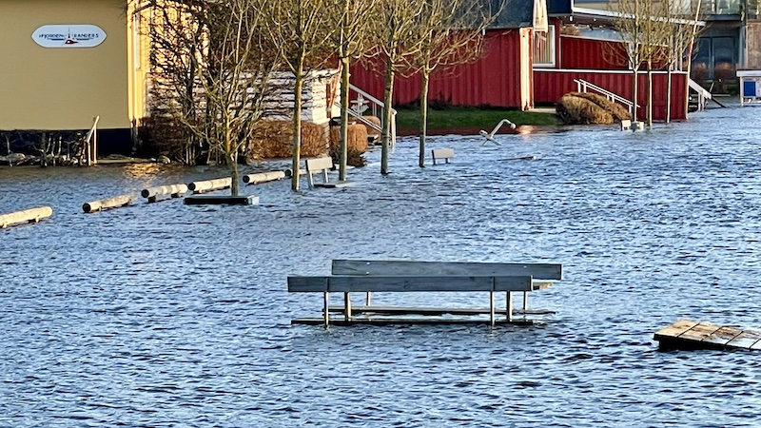

***Foto: Henrik Leth - Store mængder nedbør og fjordvand kan overbelaste renseanlægget, hvilket fører til udledning af urenset spildevand i vandmiljøet. For at beskytte miljøet er det afgørende at adskille overfladevand fra spildevand – samtidig med at næringsstoftilførslen fra landbruget reduceres.***

Henrik Leth - kandidat til byrådet (S)  
Skytten 130  
8920 Randers   
+45 21 26 42 16  
[hl@brakvand.dk](mailto:hl@brakvand.dk)  
[www.brakvand.dk](http://www.brakvand.dk)